蓝牙Demo板Vendor UART HCI 功能介绍
- 参考文档：
Programming Guide_iSSC Vendor CMD_111006.pdf
- 适用的蓝牙模组：
BM57，BM77
- 引脚时序：
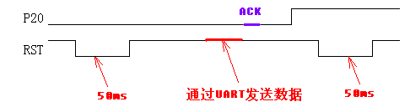
- 数据格式：
- 写EEPROM：
◆ 01 27 fc NN AH AL NN XX XX XX (NN--地址+数据长度+数据，AH--地址高位，AL--地址地位，NN--数据长度，XX--数据)
- 写EEPROM对应的ACK：
◆ 04 0e 04 01 27 fc 00 (Success)
◆ 04 0e 04 01 27 fc 01 (Fail)
- 读EEPROM：
◆01 29 fc NN AH AL LL (NN--地址加数据长度，AH--地址高位，AL--地址地位，LL --读取的数据长度)
- 读EEPROM对应的ACK：
◆ 04 0e 0b 01 29 fc 00 AH AL LL XX XX XX XX (Success)
◆ 04 0e 0b 01 29 fc 01 AH AL LL XX XX XX XX (Fail)
(AH--地址高位，AL--地址地位，LL--数据长度，XX--数据)

